**Pamięć RAM RGB WAVE UDIMM**

**Gamingowe pamięci WAVE RGB, rozwiń swoją wydajność w grach**

**Pamięć do gier WAVE RGB, rozwiń swoją wydajność w grach**

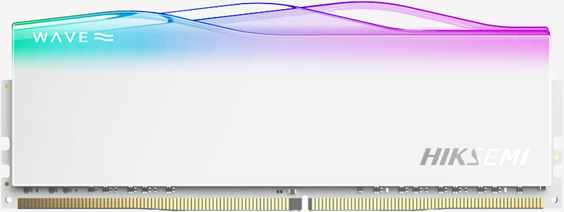

l **DDR4 3600 MHz**

l **Obsługiwane XMP 3.0**

l **Dynamiczne oświetlenie RGB**

l **Efektywna obudowa z elementami szkła hartowanego stosowanego w lotnictwie**

**Specyfikacja:**

**Nazwa:** HS-WAVE-Udimm

**Pojemność:** 8GB | 16GB

**Interfejs:** DDR4

**Częstotliwość taktowania:** 3600MHz

**Pin:** 288pin

**Wymiary:** 133.25*31.25*1.4

**Temperatura pracy:** 0 °C to 85 °C (32 °Fto185 °F)

**Gwarancja:** Wieczysta

**Waga:** 83g*2